NIVEL INICIAL

Poema Puentes-Elsa Bornemann

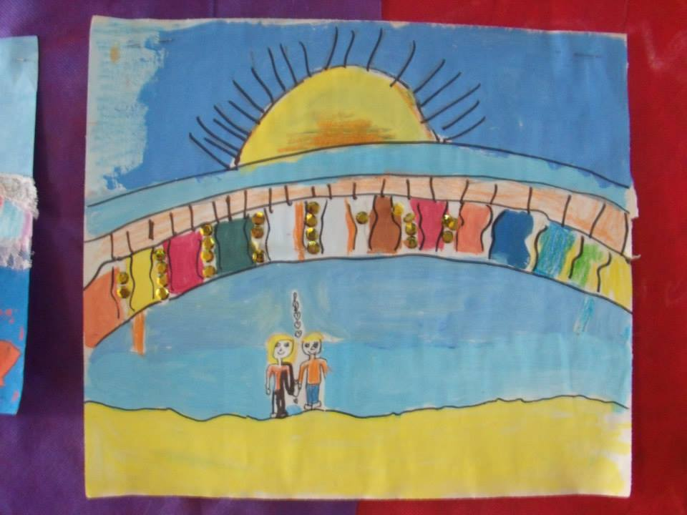

https://www.youtube.com/watch?v=lyVwVA8iVb0

Compartimos con nuestras familias…un hermoso poema…un momento para disfrutar !!!

RECORDEMOS !!!

NO ESTAMOS DE VACACIONES, ESTAMOS EN CASA PORQUE ASI NOS CUIDAMOS ENTRE TODOS

PROPUESTAS DE ACTIVIDADES

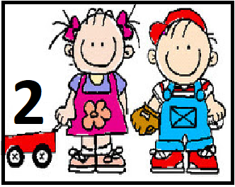

*Día 20 de Marzo

A JUGAR EN EDUCACION FISICA !!!
La profe de Educación Física quería compartir con todas nuestros niños/as de la sala y sus familias, una actividad para mover el cuerpo…tomemos lápiz y papel para anotar algunas de las cosas que necesitamos:
* almohadones
*almohadas
*pelotas
* porras
* maracas
* papel de diario o globos.
*música divertida y variada
Interpretes sugeridos: Vuelta Canela, Dúo Karma, Anda Calabaza, Magdalena Fleitas (son los escuchados dentro de la sala)
* Y lo principal…..ganas de moverse !!!
Cada uno elige un elemento y al ritmo de la música comienza a moverse. Cuando la música para…también debe parar nuestro cuerpo….hay que estar atentos porque una vez que empezamos a bailar, nuestro cuerpo no quiere parar.
Pueden enviarnos fotos a la página del cole, Facebook o instagram , así compartimos aunque estemos lejos lo podemos compartir entre todos.
A divertirse ¡!!!!

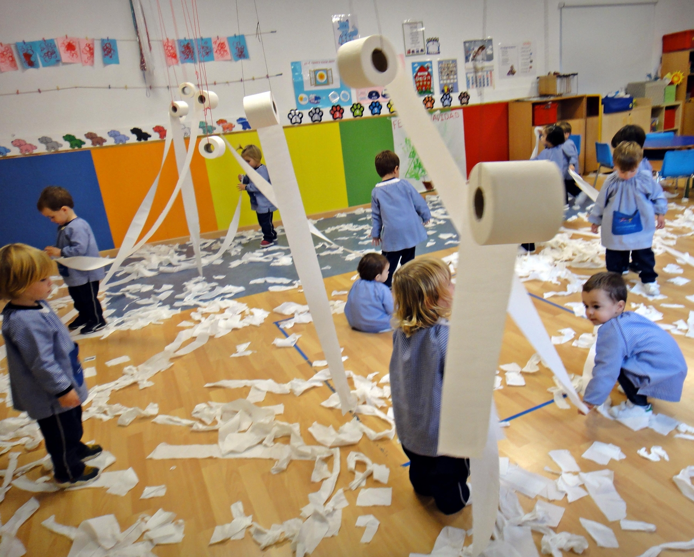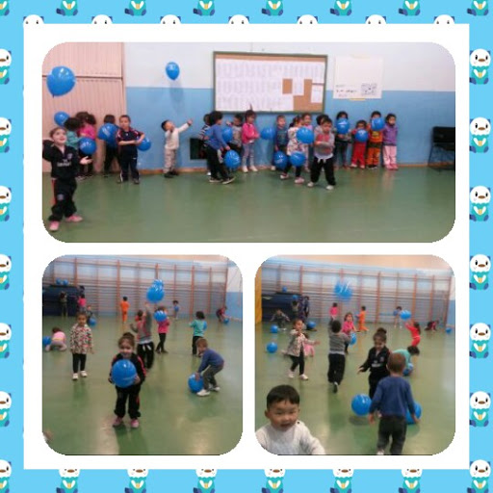

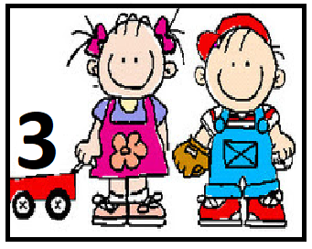

*Día 20 de Marzo
Trasvasado….

Hoy les proponemos una actividad en donde la concentración y paciencia-tolerancia se pondrán en juego…….
Para ello necesitamos: *vasos de plástico , que pueden ser también envases de yogurt bien lavados.
*Embudos, de cualquier tipo de tamaño y si tienen varios mejor
*Cucharas de plástico de diferentes tipos de tamaño
*arroz, que debemos tener cuidado que no quieran meterlo en su boca…
*Polenta,
*Arena,
*Harina.
Y si se animan agua, esta deberá estar separada del resto de los materiales para que el propósito de la actividad no termine en un gran enchastre y se pueda cumplir el objetivo de trasvasado
IMPORTANTE:
Antes de comenzar con la actividad, debemos aclararles que todos los elementos son SOLAMENTE para jugar, nada de lo que le vamos a ofrecer es para comer o ponerlo en la boca, nariz, oídos, ojos….ya que sino nos vamos a lastimar.
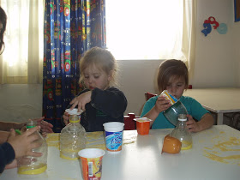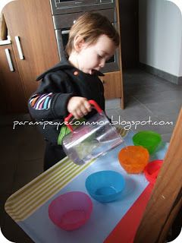

Aquellas familias que lo deseen pueden compartir con nosotros fotos de la experiencia

Luego de tanta energia puesta en marcha les ofrecemos ver un video para relajar:
video del grupo: Vuelta Canela `` TENGO-TENGO``https://www.youtube.com/watch?v=GjDmu3gkVaM

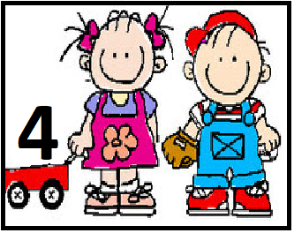

*Día 20 de Marzo
Jugando aprendemos !!!

Los invitamos a jugar con juegos que tal vez muchos no conocen y están guardados en cajones de casa….hablamos de:

LOS DADOS Y LAS CARTAS ``ESPAÑOLAS``

Uno de los propósitos de nuestro nivel es poder ofrecer a nuestros niños juegos y espacios de juegos que son de carácter tradicional, juegos que fueron trasmitidos en muchos hogares de generación en generación y que tal vez estamos olvidando porque las nuevas formas de información nos ofrecen cosas más coloridas, atractivas y rápidas de resolver.
Nuestro Jardín tiene como uno de sus objetivos institucionales el ``Recuperar JUEGOS TRADICONALES`` que tal vez demandan mucho tiempo para explicar…pero mucho placer al jugar.
Por eso les proponemos que jueguen a los dados, a las cartas. Las reglas del juego las pueden acordar entre la familia o seguir las tradicionales. Anímense y verán que también a los grandes nos dará felicidad recordar y compartir con nuestros niños/as estos juegos que tal vez jugamos con los abuelos.

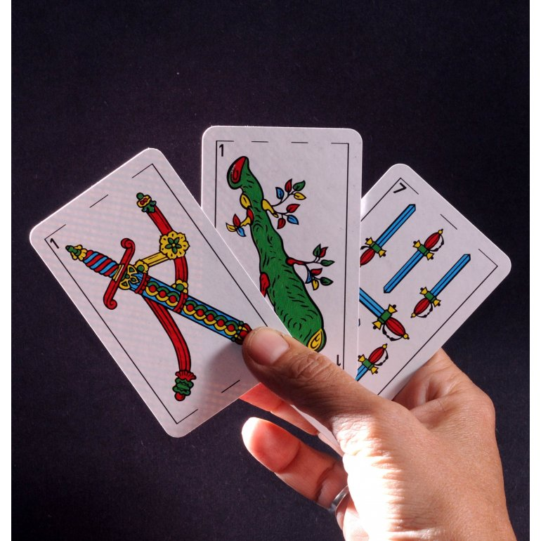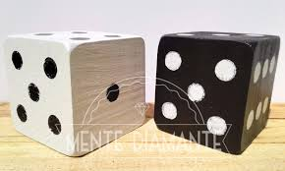

Aquellas familias que lo deseen pueden compartir con nosotros fotos de la experiencia

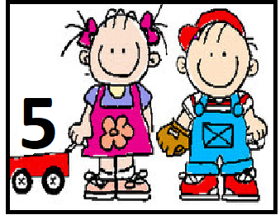

*Día 20 de Marzo

Clase de Educación Física

Trabajamos el esquema con canciones.
https://www.youtube.com/watch?v=uTK_7MOFV4s (El marinero Baila).

Luego de la actividad física y vueltos a la calma, les proponemos buscar una hoja, un lápiz negro y de colores porque los invitamos a dibujar la parte del cuerpo que mas se movio…o nos gusta.

IMPORTANTE: Una vez finalizado el dibujo, buscamos un lugar de nuestro cuarto para guardar el dibujo y traerlo al jardín cuando volvamos, con el fin de compartir la experiencia con nuestra seño y amigos.

Y para el fin de semana largo….les proponemos compartir en familia la narración de algunos cuentos.

Narradora Beatriz Montero ``cuenta cuentos``
https://www.youtube.com/watch?v=eCWZHV2gxEY

Narradora Antonella Rocchi ``Cuentos animados``
https://www.youtube.com/watch?v=-Shici5VXwY

